УПРАВЛЕНИЕ ОБРАЗОВАНИЯ ГОРОДА ПЕНЗЫ
МУНИЦИПАЛЬНОЕ БЮДЖЕТНОЕ ОБЩЕОБРАЗОВАТЕЛЬНОЕ УЧРЕЖДЕНИЕ
«ГИМНАЗИЯ № 53» г. ПЕНЗЫ
(МБОУ «Гимназия № 53» г. Пензы)
ул. Попова, 14, г. Пенза, 440046
телефон (8-412) 54-32-03, 54-30-32 E-mail: school53@guoedu.ru
ОКПО 24020409, ОГРН 1025801443568
ИНН/КПП 5837009907/583701001

Исследовательская работа

«Инвазионные виды наземных моллюсков на территории города Пензы»

Автор:
ученица 10 класса МБОУ «Гимназия № 53»
Волянская Анна

Научный руководитель:
учитель химии и биологии МБОУ «Гимназия №53»
Колесникова Т.Л.

Научный консультант:
кандидат биологических наук
Золина Наталья Федоровна

Пенза 2019
СОДЕРЖАНИЕ

1.Введение: цель работы, задачи, актуальность исследования
2. Основная часть.
3. Практическая часть.
4.Выводы.
5. Литература

1.ВВЕДЕНИЕ.
Актуальность исследования
Расселение наземных моллюсков связано в первую очередь с их прямым переносом вместе со строительным и посадочным материалом.
В связи с малой подвижностью их внедрение на новые территории часто является точечным, и, освоив новое местообитание, вид может десятилетиями жить в нем, не проникая за его пределы. В крупных городах часто формируется особенный климатический режим, отличный от климатического режима соответствующей природно-географической зоны, и антропогенные городские биотопы, в целом. Более сходны между собой, чем зональные природные биотопы. В то же время города часто являются местом «накопления» неэндемичных видов, что делает возможным их дальнейшую экспансию в регионе.
Несмотря на то, как вид попал на новую территорию, необходимо изучить, как он вписывается в новые условия, его влияние на аборигенов, изменчивость и другие биологические особенности. Поэтому выбор темы актуален.
Цель работы: Изучить фауну инвазионных моллюсков на территории города Пензы
Задачи:
- Выявить состав видов инвазионных моллюсков.
- Изучить биотопическую приуроченность моллюсков на территории города Пензы.
- Выяснить места их естественного обитания и пути их проникновения на территорию Пензенской области.
Материал и методы:
С целью обнаружения инвазионных моллюсков мы выбрали четыре участка:
1) Пензенский зоопарк
2) Территория МБОУ СОШ №32 (улица Кижеватова, 13)
3) Пензенский парк культуры и отдыха имени В.Г. Белинского и его окрестности (район Самоварника)
4) Дачный участок в районе «Окружной»

Время проведения исследования: май-октябрь 2019г.

2. Основная часть.
Моллюски (или Мягкотелые) — один из самых крупных Типов животных. Известно свыше 130 тысяч видов моллюсков. Моллюски обитают в морях, пресных водах, на суше. Некоторые паразитируют на других животных.
Моллюски — двусторонне-симметричные мягкотелые животные (у брюхоногих тело асимметричное), имеющие раковину, мантию, мантийную полость, незамкнутую кровеносную систему).
Вторичная полость тела (целом) хорошо выражена только в зародышевом состоянии, а у взрослых животных сохраняется в виде околосердечной сумки и полости половой железы. Промежутки между органами заполнены соединительной тканью. Такая полость тела называется смешанная, или миксоцель.
Тип Моллюски объединяет классы: Брюхоногие, Двустворчатые, Головоногие.
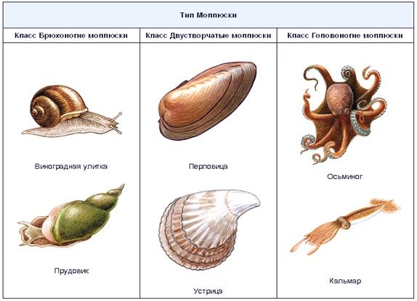
Класс Брюхоногие моллюски
Класс Брюхоногие — самая многообразная и распространённая группа моллюсков.
Брюхоногих около 90 тыс. современных видов, обитающих в морях (рапаны, конусы, мурексы), пресных водоёмах (прудовики, катушки, лужанки), а также на суше (слизни, виноградные улитки).
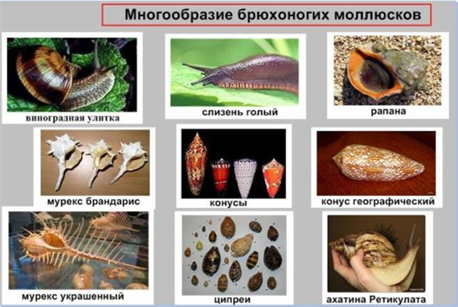
Внешнее строение
Большинство Брюхоногих моллюсков имеет спирально закрученную раковину. У некоторых раковина недоразвита или полностью отсутствует (например, у голых слизней).
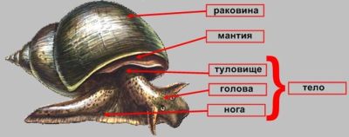
Тело состоит из трёх отделов: головы, туловища и ноги. На голове расположены одна или две пары длинных мягких щупалец и пара глаз. В туловище — внутренние органы.
Нога брюхоногих приспособлена к ползанию и представляет собой мускулистый вырост брюшной части тела (отсюда и название класса).
Среди брюхоногих есть фильтраторы, а также паразиты и хищники. Но в основном эти моллюски растительноядные или поедающие разлагающиеся донные отложения.
Пищеварительная система
В ротовой полости брюхоногих моллюсков находится мускулистый язык с хитиновыми зубами, образующими «тёрку» (или радулу). У растительноядных моллюсков тёрка (радула) служит для соскабливания растительной пищи, у хищных — помогает удерживать добычу.
В ротовую полость обычно открываются слюнные железы. Ротовая полость переходит в глотку, а затем — в пищевод, который ведёт в желудок и кишечник. В него впадают протоки пищеварительной железы. Непереваренные остатки пищи выбрасываются через анальное отверстие.
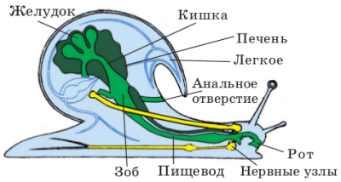
Нервная система
Нервная система (на рисунке показана жёлтым цветом) состоит из нескольких пар хорошо развитых нервных узлов, расположенных в разных частях тела, и отходящих от них нервов.
У Брюхоногих моллюсков развиты органы чувств, они расположены в основном на голове: глаза, щупальца — органы осязания, органы равновесия. У брюхоногих хорошо развиты органы обоняния — они могут распознавать запахи.
Кровеносная система
Брюхоногие моллюски имеют незамкнутую кровеносную систему, состоящую из сердца и сосудов. Сердце состоит из двух камер: желудочка и предсердия.
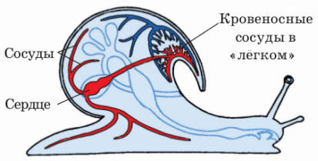
Дыхание
Дыхание у моллюсков, живущих в воде, осуществляется жабрами, а у наземных — с помощью лёгкого. В мантийной полости у большинства водных брюхоногих моллюсков имеются одна или, реже, две жабры. У прудовиков, катушек, виноградных улиток мантийная полость исполняет роль лёгкого. Кислород из атмосферного воздуха, заполняющего «лёгкое», проникает через стенку мантии в разветвлённые в ней кровеносные сосуды, а углекислый газ из кровеносных сосудов поступает в полость «лёгкого» и выходит наружу.
Выделительная система
Органы выделения моллюсков — одна или две почки. Ненужные для организма продукты обмена веществ поступают из крови в почку, проток от которой открывается в мантийную полость.
Размножение
Моллюски размножаются только половым путём. Прудовики, катушки, слизни — гермафродиты. Оплодотворённые яйца они обычно откладывают на листья растений и различные водные предметы или между комочками почвы. Из яиц выходят маленькие улитки.
Многие морские Брюхоногие — раздельнополые животные, они развиваются с личиночной стадией — парусником.
Значение
Брюхоногие могут служить промежуточными хозяевами плоских паразитических червей (малый прудовик служит промежуточным хозяином для печёночного сосальщика).
Многие моллюски служат кормом для рыб и птиц. Наземных брюхоногих поедают земноводные, кроты, ежи. Некоторые виды брюхоногих употребляет в пищу и человек.
Среди брюхоногих есть вредители садов и огородов — слизни, виноградная улитка и др.

- Практическая часть.
Инва́зия (от лат. invasio — нашествие, нападение) в экологии и биологии — вторжение на какую-либо территорию или в экосистему не характерного для них биологического вида, которое происходит, в отличие от интродукции, без сознательного участия человека.
Инвазия чужеродных видов в настоящее время является частью глобальных природных изменений и часто может вызывать существенные потери биологического разнообразия и характеризуются экономической значимостью экосистем, подверженных подобным биологическим инвазиям. Порой подобные инвазии могут наносить значительный экономический ущерб и представлять опасность для здоровья людей.

С целью обнаружения инвазионных моллюсков мы выбрали четыре участка:
1) Пензенский зоопарк
2) Территория МБОУ СОШ №32 (улица Кижеватова, 13)
3) Пензенский парк культуры и отдыха имени В.Г. Белинского и его окрестности (район Самоварника)
4) Дачный участок в районе «Окружной»
На этих участках были выбраны сходные биотопы, со следующими характеристиками:
- достаточно увлажненные;
- растут кустарники и плодовые деревья;
- фактор беспокойства незначительный.

Пензенский зоопарк
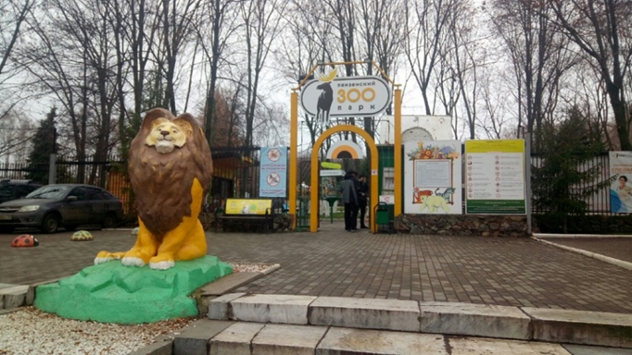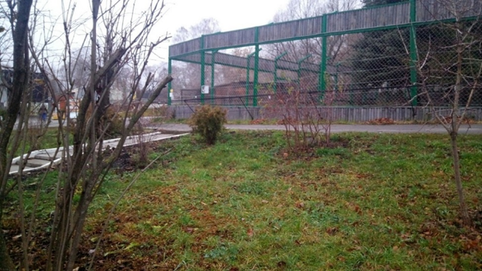

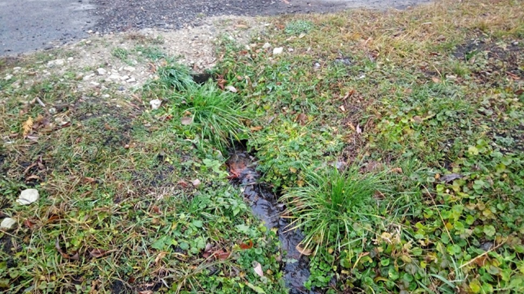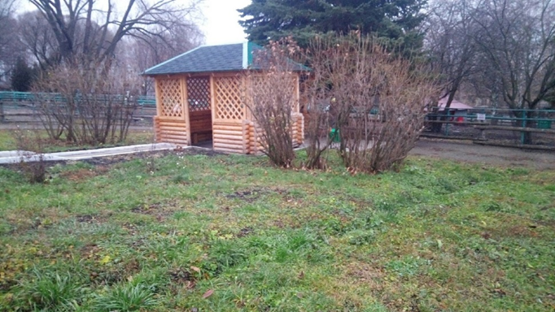

Территория МБОУ СОШ №32
(улица Кижеватова, 13)

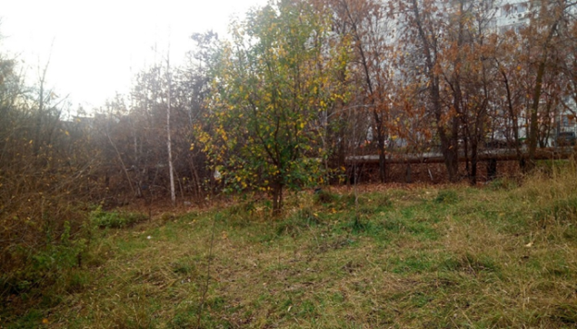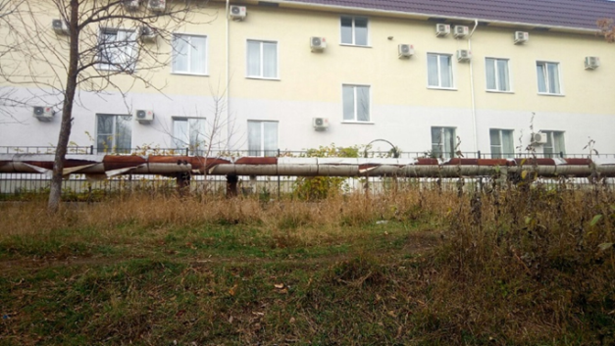
(теплотрасса)

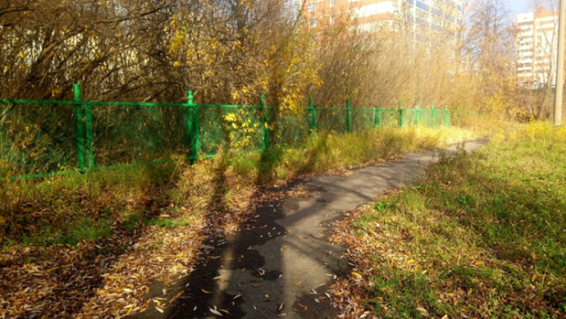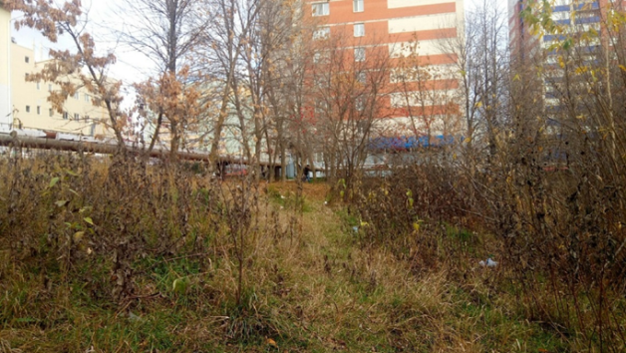

Пензенский парк культуры и отдыха имени В.Г.Белинского и его окрестности (район Самоварника)
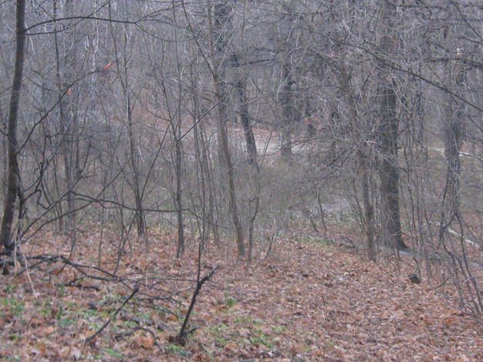

Дачный участок в районе «Окружной»
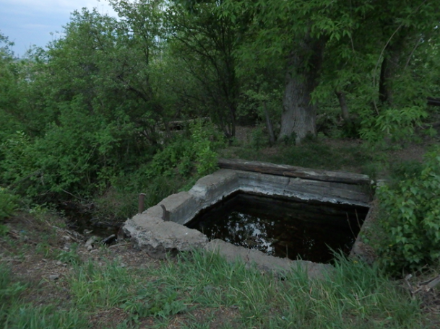

Результаты:
На территории Пензенского зоопарка мы нашли раковины моллюска вида Helix lucorum в количестве 12 штук.

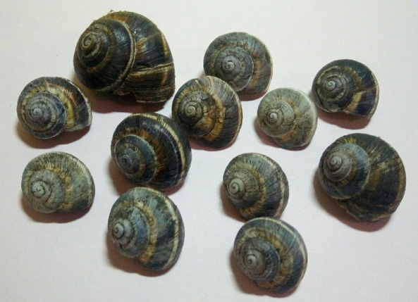

Согласно литературным данным этот вид был многочисленным совсем недавно на станции юннатов. Появился он там со слов работников станции не позже 1981 года (Хлус, Булавкина, 2009).
К сожалению станцию юннатов ликвидировали, но часть моллюсков сохранилась на территории зоопарка, который примыкает к выше названному участку.
Завезли этих моллюсков дети с Геленджика (Краснодарский край), где находился Пензенский лагерь отдыха.

Горная улитка (лат. Helix lucorum)
Описание.
Раковина шаровидно-кубаревидная, с тупым коническим завитком, неравномерно исчерчена. Характерная особенность окраски - наличие на раковине коричневых радиальных полос (пестрин) с размытыми контурами. Устье коротко овальное, косое, внутри блестящее.
Ареал вида.
Апеннинский п-ов, Балканский п-ов, Малая Азия, горный Крым, Черноморское побережье Кавказа(к северу от Сочи).Политопный вид, населяет как открытые места, так и леса.
Места сбора.
Обитал на станции юннатов на участке с кустарниками и садовыми деревьями, в оранжерее; на территории педуниверситета – на альпийской горке.
Мы обнаружили этот вид в Пензенском зоопарке (на участке рядом с вольером тигров).
На территории МБОУ СОШ №32 мы нашли раковины моллюска вида Helix pomatia в количестве 4 штук.

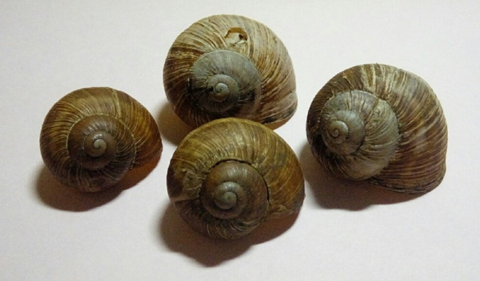

Фотография этого вида в летнее время:

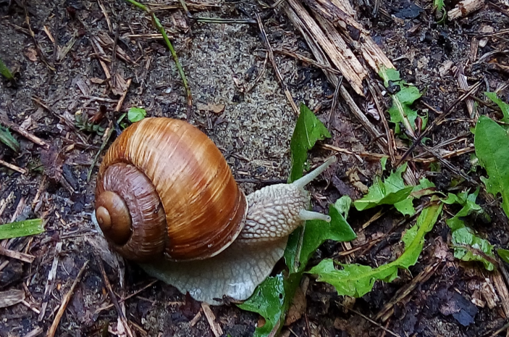

Виноградная улитка (лат. Helix pomatia)
Описание.
Раковина шаровидно-кубаревидная, с тупым коническим завитком, довольно твердостенная, не блестящая, неравномерно морщинистая. Окраска от беловато-серой до желтовато-бурой, с рисунками из четырех спиральных полос. Устье большое, коротко-овальное, слегка косое.
Ареал вида.
Средняя и Юго-Восточная Европа; вдоль западных границ на территории Белоруссии, Украины, Молдавии и Прибалтики; завезен в Ленинград, Москву, Киев, Курск. Обитает в лиственных лесах, в зарослях кустарников, часто близ населенных пунктов.
Места сбора.
Единичная находка в лесопарке, а также многочислен на Окружной (данные студентов).
Мы обнаружили этот вид на территория МБОУ СОШ №32 (на участке рядом с теплотрассой).

Согласно литературным данным на территории Пензенской области обитают 3 инвазионных вида. Из них в городе Пензе отмечено 3 вида: Cepaea vindobonensis, Helix lucorum и Helix pomatia. Первый вид живет в районе Арбеково, где нами исследования не проводились.
Мы пока обнаружили только 2 вида крупных моллюсков: Helix lucorum и Helix pomatia.
При этом на двух участках нашего исследования: в районе Самоварника (парк Белинского) и на дачном участке в районе «Окружной» мы не обнаружили моллюсков, хотя по опросным сообщениям эти виды там присутствуют.
С наступлением весны наши исследования будут продолжены.

Выводы:
- В ходе проведенного исследования на территории города Пензы обнаружено 2 вида инвазионных моллюсков (Helix pomatia и Helix lucorum)
- Исследованные виды моллюсков предпочитают сильно увлажненные биотопы с наличием зарослей кустарников и плодовых деревьев.
- Из четырех исследованных биотопов инвазионные виды моллюсков обнаружены
только в двух (Пензенском зоопарке и на территории МБОУ СОШ №32). Вероятно, это связано с условиями биотопа.

Литературные источники:
1)Стойко Т.Г.,Булавкина О.В. Определитель наземных моллюсков лесостепи Правобережного Поволжья. Москва: Товарищество научных изданий КМК,2010.96с.+17цв. табл.

2)Лихарев И.М., Раммельмейер Е.С. Наземные моллюски фауны СССР.М.-Л.: Академия наук СССР,1952 г.512 с.

3) Михайлов Р.А. 2015. Распространение моллюсков рода Dreissena в водоемах и водотоках Среднего и Нижнего Поволжья. Российский журнал биологических инвазий. № 1. Стр. 64-78.

4)Бедова П.В., Булина Л.М. СОВРЕМЕННОЕ СОСТОЯНИЕ ПОПУЛЯЦИИ Dreissenapolymorpha (PALLAS,1771) В ЧЕБОКСАРСКОМ ВОДОХРАНИЛИЩЕ (В ПРЕДЕЛАХ РЕСПУБЛИКИ МАРИЙ ЭЛ) В сборнике: Регионы в условиях неустойчивого развития материалы международной научно-практической конференции. 2010. С. 359-361.

5) Ворошилова И.С., Артамонова В.С. ПУТИ РАССЕЛЕНИЯ Dreissenapolymorpha (PALLAS, 1771) В СЕВЕРО-ВОСТОЧНОЙ ЧАСТИ АРЕАЛА В сборнике: Дрейссениды: Эволюция, систематика, экология. Лекции и материалы докладов I Международной школы-конференции. 2008. С. 65-67.
6)Сайты: https://ru.wikipedia.org › wiki ; https://www.yaklass.ru ; www.sevin.ru › priortargets › Mollusca.

